仪器设备购置技术参数要求确认单
产品名称
转椅、文件柜

- 资质要求：2021年度江苏省省级、南京市市级以及区级党政机关、事业单位及团体组织家具协议供货（分包一、二）供应商。
- 提供样品

参数要求：
- 办公椅（转椅1）
规格尺寸：金属五星脚、优质一级牛皮
材质及工艺要求：1、面料：采用优质超细纤维增强PU皮革,，厚度≥1.5mm，手感柔软、细腻、有韧性；富有弹性，颜色为黑色。2、海棉：采用一次成型高回弹海棉，密度43.2kg/m3，拉伸强度115.4kPa，伸长率163.7%，回弹率52%。厚实、弹性好，表面涂防止老化变形的保护膜，确保5年内不会出现弹不起现象。3、气压棒：采用著名品牌优质气压棒，升降自如，结构牢固，上下升降三十万次无故障. 4、座椅底盘：具有同步倾仰、任意位置锁定功能。5、实木五星脚，优质尼龙万向轮，具有转动灵活、耐磨不掉色。6、实木油漆扶手。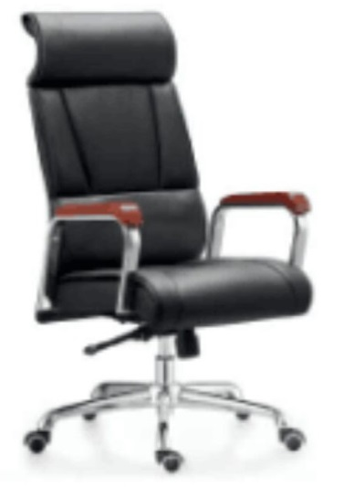

2、办公椅（转椅2）
规格尺寸：木质五星脚、超纤皮
材质及工艺要求：1、面料：采用优质超细纤维增强PU皮革,，厚度≥1.5mm，手感柔软、细腻、有韧性；富有弹性，颜色为黑色。2、海棉：采用一次成型高回弹海棉，密度43.2kg/m3，拉伸强度115.4kPa，伸长率163.7%，回弹率52%。厚实、弹性好，表面涂防止老化变形的保护膜，确保5年内不会出现弹不起现象。3、气压棒：采用著名品牌优质气压棒，升降自如，结构牢固，上下升降三十万次无故障. 4、座椅底盘：具有同步倾仰、任意位置锁定功能。5、金属五星脚，优质尼龙万向轮，具有转动灵活、耐磨不掉色。6、实木油漆扶手。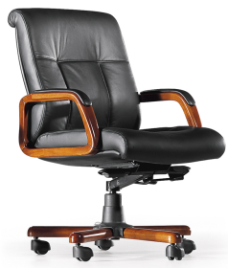

3、文件柜（带挂衣架）1
规格尺寸：980*420*1850
材质及工艺要求：1、钢板：采用一级冷轧钢板，柜体、门板采用0.8mm厚，层板采用1.00mm厚，门铰采用3.00mm厚，层板钩采用2.00厚。2、锁具：选用著名品牌优质联动锁具，通开率低于千分之一，锁具1000个以上有不同的编号。3、表面经过除油、除锈、磷化、钝化等9道喷淋式防锈前处理，再进行静电静电粉末喷涂，确保长期使用不生锈。4、五金配件：采用著名品牌三节导轨、铰链及五金配件。5、上节内设两块可调层板，下层一块层板；可按客户要求增加可调层板、抽屉、银镜、密码锁等；流线形ABS拉手。带挂衣架。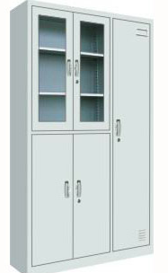

4、文件柜2
规格尺寸： 850*400*1850
材质及工艺要求：1、钢板：采用一级冷轧钢板，柜体、门板采用0.8mm厚，层板采用1.00mm厚，门铰采用3.00mm厚，层板钩采用2.00mm厚。2、锁具：选用著名品牌优质联动锁具，通开率低于千分之一，锁具1000个以上有不同的编号。3、表面经过除油、除锈、磷化、钝化等9道喷淋式防锈前处理，再进行静电静电粉末喷涂，确保长期使用不生锈。4、五金配件：采用著名品牌三节导轨、铰链及五金配件。5、上节内设两块可调层板，下层一块层板；可按客户要求增加可调层板、抽屉、银镜、密码锁等；流线形ABS拉手。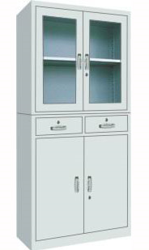

5、办公椅（转椅3）
1.网布：特网，加杜邦尼龙料（俗称 弹力筋），弹力加强，耐摩擦１０万次弹力依旧。 三防网布：采用荷叶拒水原理，纳米技术编织，三层结构，中间层双丝结构，防水，防污，阻燃，透气、不易变色、无毒性、环保、经济耐用。2. 海绵：定型海绵，，环保，弹性好，不易变形。硬度65#（单位 度），密度50#（单位 kg/立方米）。3.木板：曲木板厚度13-15MM,E1级标准。
气压棒：采用进口品牌4级QPQ氮化气压棒(内芯厚度2.5MM)气杆，经过氮化处理（氮气纯度99.7%），360度旋转测试为30万次，内芯硬度增强100%，使用更安全，稳定，升降行程10CM。4.五星脚：塑胶五星脚，垂直作用力1136KG载荷。5.座椅轮：6.5寸万向静音轮，静止的垂直向下102KG的压力载荷，10万次滚动测试后脚轮不丧失功能。 椅背：70%尼龙+30%玻纤混合组成， 拉力强，密度高。6.座椅底盘：4级锁定多功能底盘，带倾仰功能。 扶手：3D PU 扶手。
